四川绵阳南山中学双语学校物理八年级下册期末考试专项练习
考试时间：90分钟；命题人：教研组
考生注意：
1、本卷分第I卷（选择题）和第Ⅱ卷（非选择题）两部分，满分100分，考试时间90分钟
2、答卷前，考生务必用0.5毫米黑色签字笔将自己的姓名、班级填写在试卷规定位置上
3、答案必须写在试卷各个题目指定区域内相应的位置，如需改动，先划掉原来的答案，然后再写上新的答案；不准使用涂改液、胶带纸、修正带，不按以上要求作答的答案无效。
第I卷（选择题 20分）
一、单选题（10小题，每小题2分，共计20分）
1、关于光学知识说法不正确的是（ ）
A．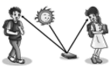 漫反射同样遵守光的反射定律
B．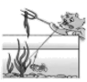 小猫叉不到鱼，是因为它看到的是鱼变深的实像
C．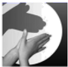 手影是手挡住了光沿直线传播的路径
D．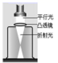 说明凸透镜对光有会聚作用
2、生产生活中常常会用到各种机械设备，下列说法中不正确的是（ ）
A．任何机械设备的效率总小于1
B．减小机械内部摩擦可以提高其效率
C．提高机械设备的效率可以节能减排
D．用机械设备做功越快，其效率越高
3、图甲是往浴缸中匀速注水直至标记处的示意图。在图右侧所示的图像中，能正确表示此过程中浴缸底部受到水的压强随时间变化的图像是（ ）
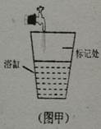
A．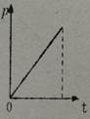 B．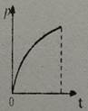
C．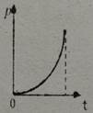 D．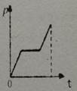
4、如图所示是谷爱凌在自由式滑雪大跳台中的精彩表现，下列说法正确的是（ ）
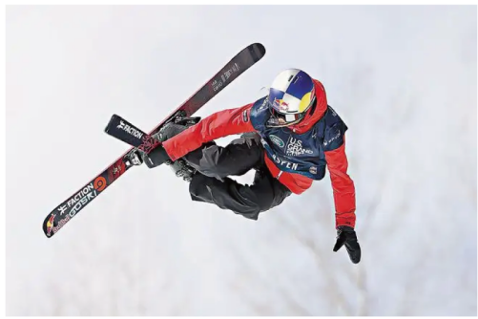
A．选手从静止开始下滑，说明力是维持物体运动状态的原因
B．选手在空中完成旋转动作时重力消失
C．选手落地后还要继续滑行一段距离是因为选手具有惯性
D．选手站立时，滑板对雪地的压力和雪地对滑板的支持力是一对平衡力
5、如图所示，长方体铁块A静止放在水平桌面上，若把A略向右移动（这个过程中铁块A没有掉下去），则A对桌面的压力F、压强p的变化情况（ ）
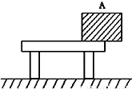
A．F不变p不变 B．F不变p变大 C．F变小p变小 D．F变大p变大
6、如图所示，某人将物体沿水平方向匀速拉动了5m，所用时间为10s。物体和地面之间的摩擦力为320N。滑轮组的机械效率为80%，不计绳重和滑轮组的摩擦，下列说法中正确的是（ ）
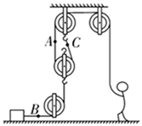
A．A，B，C处绳子受力的大小关系是F_{B}＞F_{C}＞F_{A}
B．绳子A处向上的速度为0.5m/s
C．动滑轮重为80N
D．拉力F做功的功率为160W
7、下图中分别表示近视眼成像情况和矫正情况，正确的是（ ）
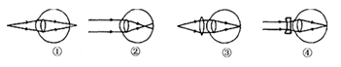
A．①③ B．①④ C．②③ D．②④
8、关于惯性，以下说法正确的是（ ）
A．汽车驾驶员和乘客需要系上安全带，是为了减小汽车行驶中人的惯性
B．百米赛跑运动员到达终点不能马上停下来，是由于运动员具有惯性
C．行驶中的公交车紧急刹车时，乘客会向前倾，是由于受惯性力的作用
D．高速公路严禁超速，是因为速度越大惯性越大
9、如图所示，将乒乓球放置于吹风机出风口的正上方，球会悬在空中。若将乒乓球稍微向左或向右偏移，放手后乒乓球都会恢复到正上方，这主要可以用下列哪个知识来解释（ ）
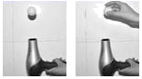
A．二力平衡 B．浮力的方向总是竖直向上的
C．力的作用是相互的 D．流体压强与流速的关系
10、起重机吊着重 2×10⁴N 的物体，以 0.5m/s 的速度在空中匀速直线上升。若不计空气的阻力，则起重机钢丝绳对物体的拉力 F的大小是（ ）
A．F＞2×10⁴N B．F＜2×10⁴N C．F＝2×10⁴N D．F≥2×10⁴N
第Ⅱ卷（非选择题 80分）
二、填空题（10小题，每小题3分，共计30分）
1、如图,是三种类型剪刀的示意图,请你为铁匠师傅选择一把剪铁皮的剪刀,你会选择 (选填“A”、“B” 或“C”)剪刀，这样选择的目的是为了省 。
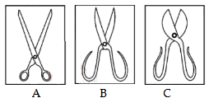
2、某小组在探究物体的“浮沉条件”时，将一个质量为100g的物体完全浸入装满水的桶中，溢出200g水。则物体受到的浮力是 N，松手后，这个物体将在水中 （选填“上浮”“下沉”或“悬浮”）。（g 取10N/kg）
3、下面列举了一些应用物理知识的实例：a．刀用久了磨一磨再用；b．刀的把柄一般都做得较粗大一些；c．汽车行驶一段时间后须换机油；d．在乒兵球比赛中，运动员常用干布抹乒兵球；e．货车运载货物时不能装得太高，且要用绳子绑紧；f．掷铁饼时，运动员先猛转几圈才让铁饼出手。其中属于减小压强的应用是 ；属于增大摩擦的应用是 ；利用惯性的应用是 。(填序号)
4、如图是学校的防疫消毒壶，壶和消毒液总重为18N，壶底与水平桌面的接触面积为10cm²，则壶对桌面的压强为 Pa。值日生按要求喷洒部分消毒液后，将消毒壶放回原处，此时消毒波对壶底的压强将 （选填“变大”、“不变”或“变小”），这是因为液体压强与液体的 有关。
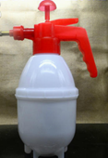
5、请用简洁的词语写出在以下安全提示中的相关物理知识。
（1）车未停稳，请勿下车。
（2）在火车站台上候车的人必须站在安全线以外。
（3）大型的载重卡车安装多个轮子。
6、如图所示，一瓶矿泉水的质量为560g，瓶子的底面积为28cm²，瓶子对桌面的压力为 N，瓶子对桌面的压强为 Pa。
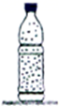
7、小明在学习了大气压强的知识后，自制了一个如图所示的气压计，瓶中装有适量的水，当他将自制气压计由楼下拿到楼上时发现细玻璃管中液面上升，说明大气压随高度的增加而 （选填“增大”、“减小”或“不变”）。若他将这个瓶子装满水，戴着隔热手套捏瓶子，发现细玻璃管中液面也能上升，说明力能使物体发生 。他还发现将装满水的瓶子放入热水中，细玻璃管中液面仍能上升，这又成了一支自制温度计，它的工作原理是 ，在此过程中瓶内水的密度将 。（选填“变大”、“变小”或“不变”）
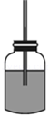
8、如图甲，在一档中央电视台拍摄的节目中，实验员正在亲身实践：当汽车被水浸没，该如何逃生（此操作危险，切勿模仿）。工作人员将汽车缓缓浸入水中，坐在车里的实验员尝试推开车门逃生他们用传感器测出了车门受到的外部水的压力，如图乙。如果某个时刻，车门底部处在水下10厘米处，则车门底部受到的水的压强为 帕。我们从图乙中看到，当车门受到水的压力为9.19千牛时，门打不开，而当车门受到的压力增大到10.06千牛时，车门反而打开了，猜测此时车里 （选填“充满水”或“没有水”），解释此时可以打开车门的原因 。
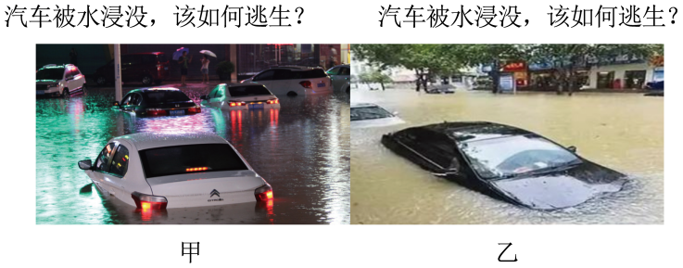
9、如图所示，壶身与壶嘴中的水面之所以保持相平是因为 原理；活塞A、B面积如图所示，当100N的力作用在活塞A上，活塞B能举起 N物体。
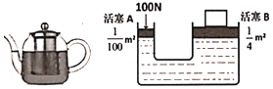
10、在物理学中，我们常用到估算，如一个鸡蛋的质量为5０ｇ，一个中学生的身高在17０ｃｍ左右等等，现请你估算在一个标准大气压下，你的手指大拇指甲盖受到的大气压力约为 。（结果保留整数）
三、计算题（3小题，每小题10分，共计30分）
1、如图所示，放在水平地面上的两个实心长方体A、B，已知A的质量为6kg，A与地面的接触面积为0.04m²；B与A对地面的压强相等，B与地面的接触面积为0.02m²。求：
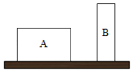
（1）A对水平地面的压力和压强；
（2）B的重力。
2、如图所示，斜面长5m，高1m，把重为5000N的物体匀速地推向斜面顶端。此时斜面的机械效率为80%。求
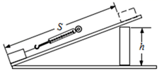
（1）有用功是多少？
（2）所用推力为多少？
（3）物体受到的摩擦力为多少？
3、如图甲所示，均匀圆柱体A和薄壁圆柱形容器B置于水平地面上。容器B的底面积为2×10^{﹣2}m²，其内部盛有0.2m深的水，g＝10N/kg。求：
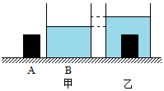
（1）容器中水的重力；
（2）水对容器底部的压强；
（3）现将A浸没在容器B的水中（水未溢出），如图乙所示。水对容器底部压强的增加量为1000Pa，容器B对水平地面压强的增加量为1500Pa。求A静止后在水中受到的浮力和容器底部对它的支持力。
四、实验探究（2小题，每小题10分，共计20分）
1、小明和小华利用压强计、刻度尺和装有适量水的容器，探究液体内部压强与深度的关系，如图所示：
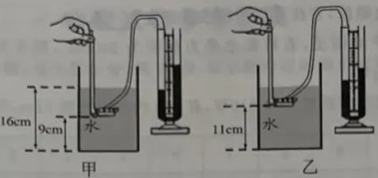
（1）图甲中金属盒在水中的深度为 cm；
（2）比较两图可知，液体内部压强随深度的增大而 ；
（3）比较两图，小明认为：液体内部某处到容器底的距离越大，其压强越小。为研究此问题，小华在乙图中保持金属盒的位置不变，往容器内加水，当水面到容器底的距离L满足条件： ，对比甲图，可说明小明的观点是错误的。
2、如图甲为小明同学“探究牛顿第一定律”的实验装置。实验中小明先后三次将同一小车放在同一斜面上的同一高度，然后分别用不同的力推了一下小车，使其沿斜面向下运动，逐渐减小水平面的粗糙程度，观察小车运动的距离，从而得出力和运动的关系。
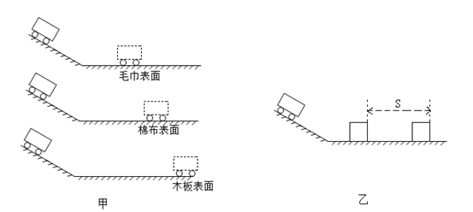
（1）小明在实验操作中有一处明显的错误是（不要求解释错误的原因）： ；
（2）实验中每次均让小车从斜面顶端由静止滑下的目的是：使小车每次在水平面上开始滑行时速度大小 （选填“相等”或“不相等”）；
（3）实验中发现：小车在毛巾表面上滑行的距离最短，在木板上滑行的距离最远，说明小车受到的阻力越小，速度减小得越 （选填“快”或“慢”）；
（4）推理：本实验中，如果小车在水平面上滑行时受到的阻力为零，它将 ；
（5）在此基础上，牛顿总结了伽利略等人的研究成果概括出牛顿第一定律，请问：牛顿第一定律 （选填“能”或“不能”）直接由实验得出；
（6）实验中，若小车在棉布、木板表面克服阻力做功的功率分别是P_{1.}、P₂，则P₁ P₂（选填“>”“=”或“<”）；
（7）如图乙所示，让小车分别从斜面不同高度处由静止滑下撞击木块，观察到木块被推动的距离不同，得出物体的动能与 有关。

-参考答案-
一、单选题
1、【答案】B
【解析】【解答】A．漫反射和镜面反射都遵循光的反射定律，A正确，不符合题意；
以上内容仅为本文档的试下载部分，为可阅读页数的一半内容。如要下载或阅读全文，请访问：https://d.book118.com/995141032223011101

